Имеется положительный опыт (опытно-промыщленная партия напыления для 21 турбины авиационных двигателей ГВЗ-117, К-2500) ионно-плазменного нанесения (напыления) сверхпрочных и декоративных нетрадиционных покрытий на рабочие поверхности лопаток турбин авиационных двигателей, производимых на предприятиях «Моторсич» в Снежном Донецкой обл. и на Луганском авиаремонтном заводе.
Имеется опытно-промышленное производство с привлечением специалистов ДонНТУ

Информационный лист

Кафедра «Технология машиностроения» Донецкого национального технического университета проводит научно-исследовательские работы по нанесению сверхпрочных и декоративных нитридных, оксидных и карбидных ионно-плазменных покрытий на основе титана, хрома, циркония и других металлов на изделия машиностроения, приборостроения, электронной и электротехнической техники средних и мелких типоразмеров, изготовленных из различных металлов. Нанесение сверхпрочных и декоративных покрытий выполняется в вакууме методом плазменной ионной бомбардировки нитридов, оксидов или карбидов металлов (титана, циркония, хрома и других металлов) на поверхностный слой изделия. Большая твердость, высокая износостойкость, абразивная стойкость, тугоплавкость, пластичность при высоких температурах и другие свойства обусловливают высокие функциональные параметры изделий с покрытиями поверхностного слоя специальными материалами.
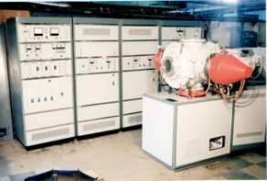
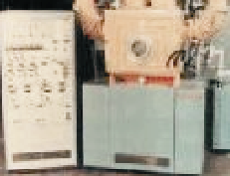
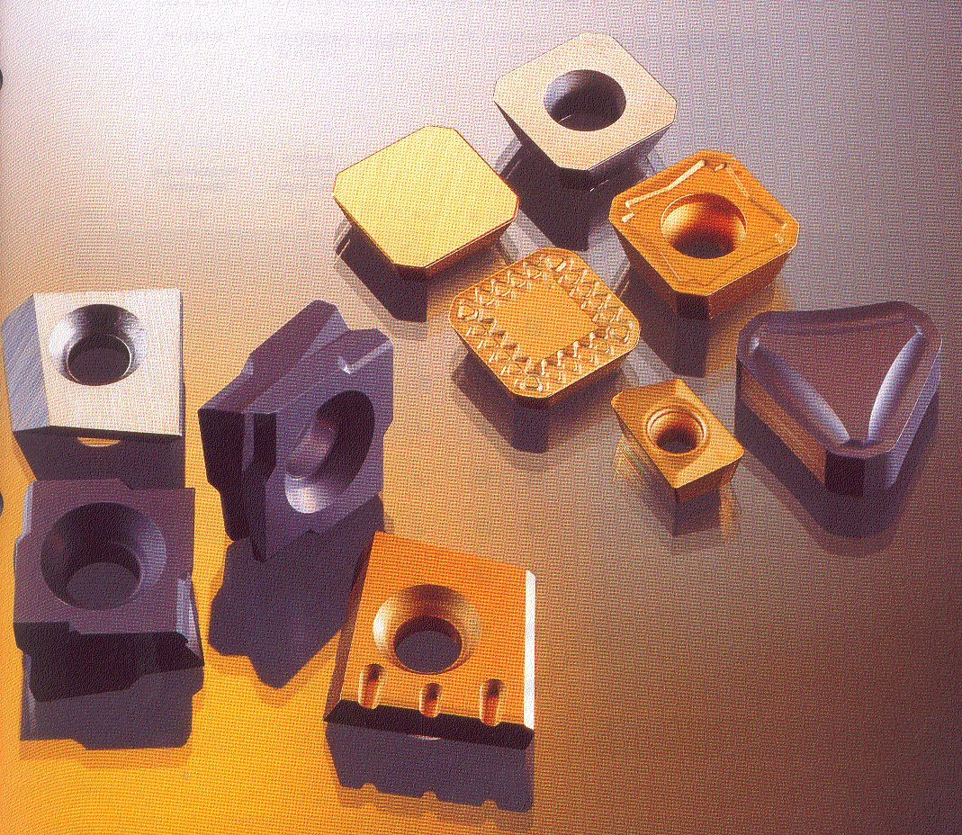
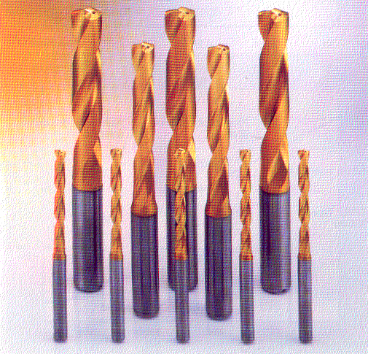
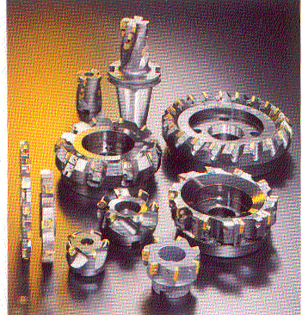
В настоящее время разработаны специальные технологии по ионно-плазменному нанесению сверхпрочных и декоративных нетрадиционных покрытий, обеспечивающих качественно новую совокупность свойств изделий. Специальные сверхпрочные и декоративные покрытия повышают ресурс работы деталей и инструментов на 300 - 2000%. На кафедре имеются специальные промышленные установки «Булат - 6» с камерой 500 500 мм и установка ННВ 6.6 – И1 с камерой 600 600 мм. Кафедра «Технология машиностроения» может выполнять заказы предприятий и фирм по нанесению сверхпрочных и декоративных покрытий на следующие виды изделий различных отраслей народного хозяйства:
Установка «Булат - 6»
Установка ННВ 6.6 – И1
Инструментальные пластины со специальными покрытиями
Сверла со специальными покрытиями
Режущие пластины фрез со специальными покрытиями
- инструменты различного назначения, твердосплавные пластины инструментов, металлорежущие инструменты, иглы, сверла, протяжки, фрезы, резцы и тому подобные инструменты;
- изделия из различных металлов малых и средних типоразмеров, ролики, зубчатые колеса и шестерни, звездочки, шлицевые соединения, валы, подшипники скольжения, поршни и другие детали;
- изделия из металлов для товаров народного потребления, ручки для мебели, фурнитура дверей, мебельная фурнитура, крепежные детали и другие изделия.

ПРЕИМУЩЕСТВА НАШИХ ТЕХНОЛОГИЙ:
- Возможность нанесения покрытий практически из любых металлов и сплавов.
- Возможность синтеза покрытий из соединений типа оксидов, нитридов, карбидов различного состава в любых комбинациях, в том числе в виде многослойных.
- Высокая прочность сцепления формируемых покрытий с подложкой (до 25 кгс/мм²), существенно превышающая адгезионные характеристики покрытий, получаемых гальваническими и другими традиционными методами.
- Экологическая безопасность метода.
- Температура изделий, на которые наносятся покрытия, определяется параметрами процесса (может составлять от 20°С до 1000°С).
- Широкий спектр функциональных возможностей покрытий.
Приглашаем предприятия, организации и фирмы к сотрудничеству, для представления заказов и проведения научных исследований по нанесению сверхпрочных и декоративных покрытий высококвалифицированными сотрудниками кафедры «Технология машиностроения» Донецкого национального технического университета.

Наш адрес: 83001, г. Донецк, проспект Дзержинского 1, 6-й корпус ДонНТУ, кафедра «Технология машиностроения»;

Тел. \ факс: +38 (062) 305-01-04; +38 (062) 3010-840, 3010-805;

E-mail: tm@mech.dgtu.donetsk.ua
Заведующий кафедрой, доктор технических наук, профессор Михайлов Александр Николаевич

